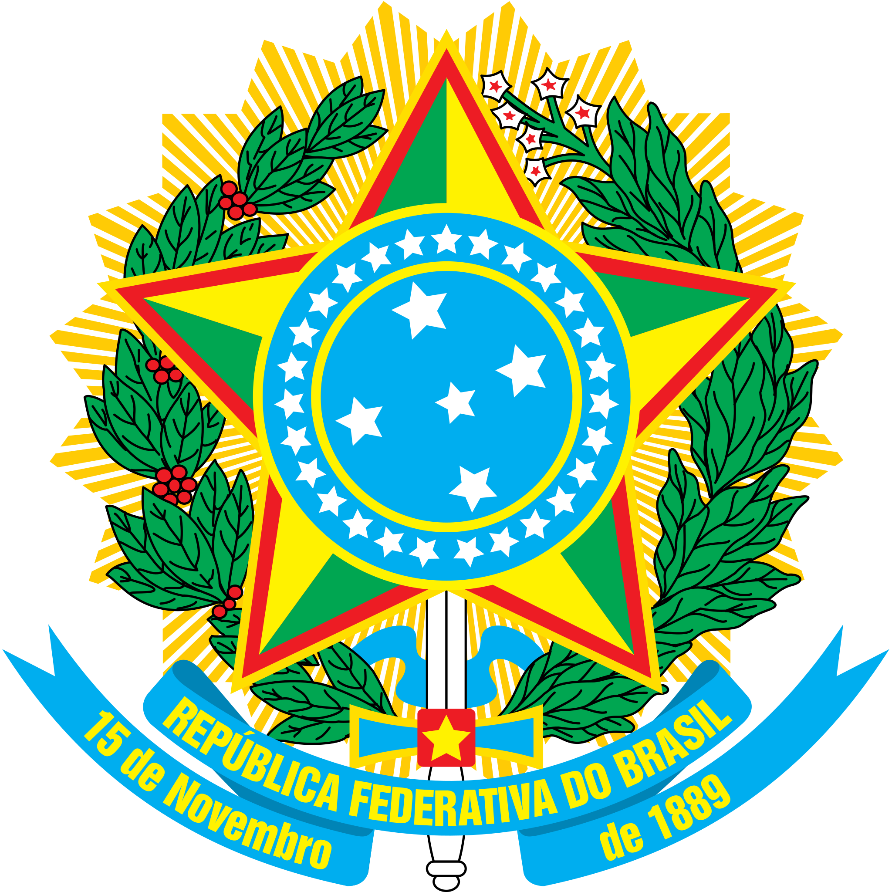

**MINISTÉRIO DA EDUCAÇÃO**

**UNIVERSIDADE FEDERAL DA INTEGRAÇÃO LATINO-AMERICANA PRÓ-REITORIA DE GRADUAÇÃO**

**ANEXO III**

FORMULÁRIO DE AVALIAÇÃO - PROFESSOR(A) FORMADOR(A) PARFOR EQUIDADE

|  |  |  |  |
| --- | --- | --- | --- |
| Nome do(a) candidato(a): | | | |
| **Item** | **Pontuação por Objeto** | **Quantidade** | **Pontuação** |
| **1. Titulação Acadêmica** (OBS. A pontuação deste item não é somatória) | | | |
| Formação, em nível de graduação, na área curricular do componente que irá ministrar | 3,0 |  |  |
| Mestrado (reconhecido pelo MEC) na área curricular do componente que irá ministrar | 4,0 |  |  |
| Doutorado (reconhecido pelo MEC) na área do componente que irá ministrar | 5,0 |  |  |
| **2. Atividade docente** | | | |
| Docência em disciplina de curso de graduação bacharelado | 0,2 ponto por semestre de atuação |  |  |
| Docência em disciplina de curso de licenciatura | 0,3 por semestre de atuação |  |  |
| Docência em disciplina de curso de licenciatura na área de Educação Intercultural Indígena | 0,4 por semestre de atuação |  |  |
| Docência em disciplina de curso de licenciatura na área de Educação Intercultural Indígena - ênfase no povo Guarani | 0,5 por semestre de atuação |  |  |
| **3. Docência em curso de formação continuada para professores(as) da educação básica** | | | |
| Docência em curso de formação continuada para professores(as) da educação básica | 0,2 a cada ano |  |  |
| Docência em curso de formação continuada para professores(as) da educação básica na área da Educação Intercultural Indígena | 0,3 a cada ano |  |  |
| Docência em curso de formação continuada para professores(as) da educação básica na área da Educação Intercultural Indígena - ênfase no povo Guarani (público-alvo do curso) | 0,4 a cada ano |  |  |
| **4. Atuação como formador(a), tutor(a) ou coordenador(a) em programas ou projetos de formação de professores(as) da educação básica** | | | |
| Atuação como formador(a), tutor(a) ou coordenador(a) em programas ou projetos de formação de professores(as) da educação básica | 0,2 a cada ano |  |  |
| Atuação como formador(a), tutor(a) ou coordenador(a) em programas ou projetos de formação de professores(as) da educação básica na área da Educação Intercultural Indígena | 0,3 a cada ano |  |  |
| Atuação como formador(a), tutor(a) ou coordenador(a) em programas ou projetos de formação de professores(as) da educação básica na área da Educação Intercultural Indígena - ênfase no povo Guarani (público-alvo do curso) | 0,4 a cada ano |  |  |
| **5. Coordenador(a) de curso de licenciatura** | | | |
| Coordenador(a) de curso de licenciatura | 0,2 a cada ano |  |  |
| Coordenador(a) de curso de licenciatura na área da Educação Intercultural Indígena | 0,3 a cada ano |  |  |
| Coordenador(a) de curso de licenciatura área da Educação Intercultural Indígena - ênfase no povo Guarani | 0,4 a cada ano |  |  |
| **6. Docência ou gestão pedagógica na educação básica** | | | |
| Docência ou gestão pedagógica na educação básica | 0,2 a cada ano |  |  |
| Docência ou gestão pedagógica na educação básica em escolas indígenas | 0,3 a cada ano |  |  |
| Docência ou gestão pedagógica na educação básica em escolas indígenas localizada no povo Guarani | 0,4 a cada ano |  |  |
|  |  | —-- | Valor Total: |